2º ESO B. PRUEBA OBJETIVA DE CULTURA CLÁSICA. 1ª eval (2/2), 28-11-18

NOMBRE: NOTA: /180

A. Indique qué enunciados son verdaderos y cuáles son falsos (35)

Enunciado | V | F
1. La lengua indoeuropea se ha reconstruido por comparación entre lenguas
2. Las lenguas indoeuropeas se hablaron desde Turquía hasta Islandia
3. La lengua indoeuropea está documentada por escrito desde 5000 a.C.
4. La mayor parte de lenguas europeas son indoeuropeas
5. El latín y el griego son lenguas emparentadas porque son indoeuropeas
6. La lengua griega pertenece al grupo itálico
7. Las lenguas romances se llaman también románicas o neolatinas
8. El alemán es una de las más importantes lenguas derivadas del latín
9. Las lenguas románicas surgieron aproximadamente en el s. XIII d.C.
10. El vasco es una lengua indoeuropea, pero no románica
11. El extremeño es un dialecto del español de España
12. En la ciudad de León la lengua que más se usa es, por supuesto, el leonés
13. Cuando llegaron los visigodos, en España se hablaba árabe
14. En el sur de Francia también se habla vasco
15. En ciertas zonas del sur de Francia también se habla catalán
16. El mozárabe es la lengua árabe que hablaban los cristianos de España
17. El bretón es una lengua céltica hablada en Francia
18. Los iberos no conocían el alfabeto
19. Los nacidos en la ciudad de Écija (Sevilla) se llaman ilicitanos
20. Los Titanes y las Titánides son hijos de Gea y Úrano
21. Crono / Saturno era un titán hermano de Tetis
22. Zeus y su esposa Hera también son hermanos
23. Posidón, el dios del mar, es también hermano de Zeus y de Hera
24. El nombre de Afrodita significa Nacida de la espuma
25. El nombre de la diosa Deméter significa Tierra Madre
26. La poeta Safo nació en la isla griega de Chipre
27. De todos los teatros griegos, el mejor conservado es el de Epidauro
28. El alfabeto griego clásico tiene 24 signos
29. Los romanos y los griegos antiguos escribían en mayúsculas
30. Los griegos llamaban jonios a los habitantes del Asia Menor
31. El pergamino se obtiene de una planta que crece en el río Nilo
32. Italia fue poblada por itálicos, pero también por griegos
33. El latín es la lengua de los antiguos griegos
34. En el santuario de Delfos se encontraba el famoso Oráculo de Apolo
35. El emperador Teodosio completó la conquista romana de Hispania

B. Elija la opción correcta (50)

1. ¿Cuál de estos grupos de lenguas no es indoeuropeo?
a. báltico b. altaico c. germánico
2. ¿Cuál de estas lenguas no es indoeuropea?
a. georgiano b. eslovaco c. danés
3. El sardo se habla en la isla de
a. Córcega b. Cerdeña c. Sicilia
4. ¿En qué isla italiana del Mediterráneo se habla catalán?
a. Córcega b. Cerdeña c. Sicilia
5. La lengua germánica más importante es el
a. inglés b. irlandés c. danés
6. ¿Cuál de estas tres lenguas no es eslava?
a. ruso b. búlgaro c. letón
7. En el sur de Francia, además de francés, se habla
a. romanche b. gótico c. provenzal
8. En Suiza, además del alemán y el francés ¿qué otra lengua es oficial?
a. el suizo b. el italiano c. el austríaco
9. En cierta zona de Lérida, además de catalán y castellano, se habla
a. vasco b. bretón c. aranés
10. La lengua romanche se habla especialmente en
a. Suiza b. Croacia c. Luxemburgo
11. A los nacidos en Calatayud (Zaragoza) se les llama
a. bilbilitanos c. hispalenses c. calagurritanos
12. En la mitología el dios Zeus es hijo de
a. Úrano b. Afrodita c.Crono
13. Al proceso de la creación o nacimiento de los dioses lo llamamos
a. teogonía b. cosmogonía c. teofanía
14. ¿En qué isla fue criado el dios Zeus?
a. En Creta b. En Chipre c. En Rodas
15. Los romanos invaden la Península Ibérica en el año
a. 218 a.C. b. 19 a.C. c. 212 d.C.
16. Los romanos invadieron Hispania para luchar contra los
a. cartagineses b. persas c. lusitanos
17. Los primeros griegos llegaron a Grecia más o menos en
a. 1200 a.C. b. 2000 a.C. c. 800 a.C.
18. Los itálicos llegaron a Italia más o menos en
a. 1200 a.C. b. 800 a.C. c. 500 a.C.
19. Los indoeuropeos establan situados entre el Mar Negro y el Mar
a. Báltico b. de Aral c. Caspio
20. La colonia griega más importante y conocida en la Península Ibérica fue
a. Emporion b. Bizancio c. Marsella
21. ¿En qué región de Italia se encuentra Roma?
a. En Etruria b. En Apulia b. En el Lacio
22. La provincia romana de África ¿con qué país actual coincide aproximadamente?
a. Marruecos b. Mauritania c. Túnez
23. El nombre más antiguo de la actual ciudad de Estambul fue
a. Constantinopla b. Bizancio c. Siracusa
24. Las primeras escrituras fonográficas fueron
a. silabarios b. alfabetos c. pictóricas
25. Los romanos aprendieron el alfabeto de
a. los etruscos b. los itálicos c. los griegos

C. Complete los huecos (30)

1. El proceso de asimilación de la cultura romana se lama .............................................
2. Los onubenses son los naturales de ............................................................................
3. ¿A qué llamamos lenguas romances? .........................................................................
4. ¿Cuáles son las lenguas románicas de España? ........................................................
5. En España se habla una lengua no indoeuropea ¿Cuál es? ......................................
6. ¿Qué pueblo indoeuropeo ocupó la zona noroeste de la Península Ibérica? ..............
7. ¿Que pueblo germánico invadió la P. Ibérica a fines del s. V d.C.? ............................
8. ¿Por qué pueblo fue creado el alfabeto? .....................................................................
9. Los romanos llamaron Hispania al territorio que los griegos llamaban ........................
10. La actual Alemania ¿con qué provincia romana se corresponde? .............................
D. Preguntas diversas sobre lenguas indoeuropeas (20)

1. Relacione los términos de ambas columnas como en el ejemplo (8 puntos)

LENGUAS | GRUPOS
1. Sueco |  | Itálico (romance)
2. Estonio |  | Griego
3. Irlandés |  | Eslavo
4. Griego moderno |  | Báltico
5. Polaco |  | Céltico
6. Lituano |  | Germánico
7. Sardo |  | Indio
8. Sánscrito | 2 | No indoeuropeo

2. Escriba a qué grupo pertenecen las siguientes lenguas (7 puntos)

LENGUAS | GRUPOS
1. Latín
2. Letón
3. Noruego
4. Búlgaro
5. Provenzal
6. Galés
7. Ruso

3. Indique como en el ejemplo las cinco lenguas que no son indoeuropeas (5)

francés |  | vasco |  | húngaro |  | danés |  | turco
alemán |  | griego |  | irlandés |  | japonés |  | lituano
sardo |  | persa |  | islandés |  | armenio |  | finés
bantú | x

E. Sitúe sobre el mapa al menos siete lenguas románicas (15)

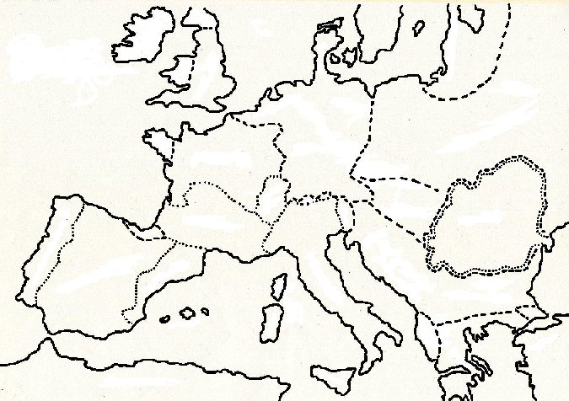
F. Etimología. De acuerdo con sus conocimientos conecte los términos con sus definiciones según el ejemplo (20)

0 | ETIMOLOGÍA |  | Adivinación mediante figuras trazadas en la tierra
1 | PERICARDIO |  | Parálisis de una de las dos mitades del cuerpo
2 | ARTROSCOPIA |  | Dieta alimenticia que permite mejorar y alargar la vida
3 | GRAFEMA |  | Medicamento contra la fiebre
4 | MACROBIÓTICA | 0 | Estudio del origen de las palabras
5 | HIPOGEO |  | Intolerancia a la luz, especialmente la del sol
6 | ANTIPIRÉTICO |  | Membrana que rodea el corazón
7 | HEMIPLEJIA |  | Edificio subterráneo
8 | ANTROPOMETRÍA |  | Observación interna de las articulaciones
9 | GEOMANCIA |  | Letra
10 | FOTOFOBIA |  | Estudio de las proporciones y medidas del cuerpo humano

G. Indique sobre el mapa el nombre de los lugares señalados con un punto y el nombre de los espacios e islas señalados con círculos. (10 ptos.)

